ПРОЕКТНАЯ РАБОТА
«АНАЛИЗ СТЕГАНОГРАФИЧЕСКОГО МЕТОДА LSB И ПРОГРАММНАЯ РЕАЛИЗАЦИЯ ЕГО МОДИФИКАЦИЙ»

Автор:
Родина Анна Александровна

Содержание
Введение…………………………………………………………………………………………… |  |  |  | 3
Глава 1. |  | История стеганографии. Теоретические сведения о современной стеганографии. Сравнение методов……………………………………………… |  | 4
1.1. |  | История стеганографии……………………..…..…...……………….................... |  | 4
1.2. |  | Общая теория о стеганографии: основные термины, цели, классификация, практическое применение………………………………………………………... |  | 5
1.3. |  | Теоретическое сравнение методов.…...……………….….…….……………….. |  | 7
Выводы по первой главе…...…………………………………………………………………….. |  |  |  | 11
 | Глава 2. |  | Разбор алгоритмов LSB, Куттера-Джордана-Боссона, псевдослучайного интервала. Описание кода. Работа оконного приложения………………………………………………………………………… |  | 12
2.1. |  | Детальное рассмотрение метода LSB.….…….……………...……....................... |  | 12
2.2. |  | Детальное рассмотрение метода Куттера-Джордана-Боссона……..................... |  | 13
2.3. |  | Детальное рассмотрение метода псевдослучайного интервала..…..................... |  | 16
2.4. |  | Структура программы……..…………….….…….…………………..................... |  | 18
2.5. |  | Интерфейс и использование оконного приложения.………………..................... |  | 20
Заключение………………………………………………………………………………………… |  |  |  | 25
Список литературы………………..………………………………………………......................... |  |  |  | 26
Приложение 1…….………………..………………………………………………......................... |  |  |  | 27

Введение
Информация – наиболее ценный ресурс современного общества. Скрытие определенной информации необходимо для защиты конфиденциальности и приватности людей и организаций, предотвращения утечек данных и защиты национальных интересов. Защита конфиденциальной информации играет важную роль в современном информационном обществе. Методы стеганографии позволяют решать проблемы аутентификации и защиты информации от несанкционированного копирования, а также проблемы отслеживания перемещения информации по сетям связи. Преимущество стеганографии над криптографией состоит в том, что сам факт скрытия информации сохраняется в тайне. Актуальность данной темы обусловлена усилением киберугроз и возникновением новых технологий, позволяющих несанкционированным лицам получить доступ к ценным данным.
Целью проектной работы является программная реализация модификаций стеганографического метода LSB.
Для достижения поставленной цели в рамках проекта предполагается решить следующие задачи:
- Изучить историю стеганографии;
- Изучить и проанализировать теоретический материал по выбранным методам стеганографии;
- Сравнить на основе теоретических данных следующие стеганографические методы:
- Метод встраивания на уровне битовой плоскости (LSB)
- Метод Куттера-Джордана-Боссона
- Метод псевдослучайного интервала
- Метод псевдослучайной перестановки
- Метод блочного сокрытия
- Реализовать метод LSB, модифицированный метод Куттера-Джордана-Боссона и метод псевдослучайного интервала на языке Python;
- Оформить программу в виде оконной рамы.
Работа состоит из Введения, двух глав, Заключения, Списка используемых источников, насчитывающего 7 наименований.
В первой главе проектной работы изучаются история стеганографии и основные теоретические понятия, сравниваются методы.
Во второй главе рассматриваются и реализуются метод LSB, модифицированный метод Куттера-Джордана-Боссона и метод псевдослучайного интервала на языке Python.
Глава 1. История стеганографии. Теоретические сведения о современной стеганографии. Сравнение методов

  - История стеганографии
Стеганография – (от греч. στεγανός «скрытый» + γράφω «пишу»; букв. «тайнопись») — способ передачи или хранения информации с учётом сохранения в тайне самого факта такой передачи (хранения). Этот термин ввёл в 1499 году аббат бенедиктинского монастыря Св. Мартина в Шпонгейме Иоганн Тритемий в своём трактате «Стеганография» (лат. Steganographia), зашифрованном под магическую книгу.
Стеганография, как полезный навык, появился примерно в тоже время, что и криптография. Первое упоминание тайнописи относится к временам Древней Греции и Древнего Рима.
Самым первым примером задокументированного использования стеганографии были восковые дощечки. Они используются для того, чтобы на них писать с помощью остро заточенных палочек, однако можно было оставить некоторое сообщение на дне дощечки. А на основу после этого заливали воск и поверх воска оставляли второе сообщение для маскировки.
После восковых дощечек существовал такой метод скрытия информации, как татуировки на голове раба. Раба брили налысо, после этого на его голове вытатуировали секретное послание и дожидались пока волосы снова отрастут.
В 16-м веке был задокументирован способ писать сообщения внутри вареных яиц. Специальным раствором наносили сообщение на скорлупу еще не сваренного яйца после этого яйцо варилось, сообщение снаружи скорлупы пропадало, однако если его разбить, то внутри яйца окажется сообщение.
В 17-м веке были описаны способы прятать информацию с помощью музыкальных нот. Это в некотором смысле шифр простой замены из криптографии, но основная суть здесь в том, что перехватчик не сможет выбрать из огромной стопки листов с музыкой тот самый, где написано секретное послание.
С появлением газет в начале 19-го века появился так называемый газетный код, когда печаталась определенного содержания заметка в газете и человек, который знал, как нужно читать, например, каждую пятую букву определенной заметки, то он мог прочитать секретное послание, адресованное именно ему.
В 20-м веке существовал популярный метод скрытия информации – невидимые чернила. Специальный состав чернил, которые пропадают после того, как их нанести на бумагу и появляются только после нагрева или какого-то химического воздействия на бумагу.
Во время Второй мировой войны стала популярна идея микроточек. Это механизм, при котором достаточно большой объем информации уменьшается настолько, что обыкновенный глаз видит его как обычную точку нанесённую, например, на лист бумаги. С помощью специального оборудования можно увеличить то, что находится в этой точке.

  - Общая теория о стеганографии: основные термины, цели, классификация, практическое применение
Современная наука о защите информации говорит о двух путях хранения информации в тайне: использовать криптографию или использовать стеганографию. Криптография – наука о методах преобразования информации в вид, невозможный для прочтения третьими лицами. То есть при передаче секретного сообщения некто, перехватив письмо, будет знать, что в нём что-то написано, но для него это будет набор несвязных символов, лишённых смысла, так как ему неизвестен метод их перестановки (или замены), чтобы получить сообщение. Стеганография – наука о методах преобразования информации в вид, при котором сам факт её существования становится секретом.
Скрытый канал передачи данных между отправителем и получателем, организованный при помощи метода стеганографии, называется стеганоканалом. По стеганоканалу передаются так называемые заполненные стеганоконтейнеры. Стеганоконтейнер – это тот «легальный» носитель информации, в котором скрывается секретный текст. Соответственно, «легальный» носитель информации сам по себе – это пустой контейнер, когда в него встраивают стеганографическое сообщение, он становится заполненным. Заполненный стеганоконтейнер должен быть визуально неотличим от пустого контейнера.
На современном этапе информационных технологий можно выделить два типа стеганоконтейнеров: потоковые (непрерывная радиотрансляция, сетевой трафик и так далее) и фиксированной длинны (фотография, аудиозапись и так далее).
В итоге совокупность всех возможных стеганоконтейнеров (пустых и заполненных), скрываемых сообщений и методов встраивания (извлечения) секретных сообщений образуют стеганосистему.
Выделяют следующие цели стеганографии:
- Цифровые отпечатки (Digital Fingerprinting) подразумевают наличие различных стеганографических меток-сообщений для каждой копии контейнера.
Например, при продаже электронной книги в неё может быть встроена информация о покупателе: имя, e-mail, ip-адрес и прочая информация. В последствии при возникновении спорной ситуации цифровой отпечаток может быть использован для доказательства исключительного права владения.
- Стеганографические водяные знаки (Digital Watermarking) подразумевают наличие одинаковых меток для каждой копии контейнера.
Например, во время фотографирования на профессиональную камеру в изображение встраивается информация о фотографе: имя, время фотографирования, модель камеры и так далее. В последствии при возникновении спорной ситуации водяной знак может быть использован для доказательства права авторства.
- Скрытая передача данных – классическая цель стеганографии. Заключается она в передаче данных таким образом, чтобы противник не догадался о самом факте существования скрытого сообщения. Примером достижения этой цели являются исторические примеры, такие как микроточки, невидимые чернила, газетный код.
Методы стеганографии можно разделить на три больших класса: классические методы, компьютерные и цифровые.
Термин «классическая стеганография» покрывает все «некомпьютерные» методы стеганографии: симпатические чернила, микрофотоснимки и другие методы.
Компьютерная стеганография использует особенности вычислительной платформы и специальные свойства компьютерных форматов данных.
Цифровая стеганография старается внедрить дополнительную информацию в цифровые аудио-/фото-/видеообъекты, используя некоторую избыточность информации. Имеется в виду, что любой цифровой объект имеет в себе заведомо больше информации, чем воспринимают наши органы чувств.
Существует ряд других, менее глобальных классификаций, например, по типу используемого контейнера: аудиоконтейнеры, графические контейнеры, текстовые контейнеры, видеоконтейнеры, сетевые контейнеры, временные и так далее.
Рассмотрим практическое применение стеганографии:
- Незаметная передача информации
В отличие от криптографических методов (которые тайны, но не скрытны) стеганография может применяться как метод передачи информации, не вызывая подозрений.
- Скрытое хранение информации
В данном случае стеганография используется не для передачи, а для хранения какой-либо информации, обнаружение самого факта наличия которой пользователю нежелательно.
- Индивидуальный отпечаток в СЭДО
В системе электронного документооборота (СЭДО) можно использовать индивидуальный отпечаток внутри *.odt, *.docx и иных документах при работе с ними пользователей. С его помощью можно будет узнать, кто, когда и в каком объёме работал с документом.
- Водяной знак в DLP системах
Data Leak Prevention, DLP – система обнаружения/предотвращения утечки информации. В отличие от индивидуального отпечатка в СЭДО, в данном применении стеганографии при создании документа, носящего конфиденциальный характер, в него встраивается неизменяемая метка.
- Скрытая передача управляющего сигнала
Существуют реальные примеры вредоносного программного обеспечения (Stegobot), которые управляют заражённой Botnet-сетью при помощи методов стеганографии, чтобы трафик между жертвами и сервером не блокировался межсетевыми экранами и не попадался на глаза специалистам по информационной безопасности.
- Funkspiel
Funkspiel (нем. «Радиоигра») – излюбленная забава контрразведчиков.
- Неотчуждаемость информации
Если сделать скриншот чистой области в игре World of Warcraft, открыть файл в каком-нибудь графическом редакторе, увеличить резкость с максимальной настройкой фильтра и повторить процедуру несколько раз, то заметен явный узор. В данном узоре имеются данные пользователя.

  - Теоретическое сравнение методов
На данный момент существует огромное множество методов компьютерной и цифровой стеганографии.
- Метод встраивания на уровне битовой плоскости
LSB (Least Significant Bit) - это шум, поэтому его можно использовать для встраивания информации путем замены менее значащих битов пикселей изображения битами секретного сообщения. На рисунке 1 представлена работа LSB для одного значащего бита, не исключается использование и большого количества.
Преимущества:
- Размер файла-контейнера остается неизменным;
- При замене одного бита в канале синего цвета внедрение невозможно заметить визуально;
- Возможность варьировать пропускную способность, изменяя количество заменяемых бит.

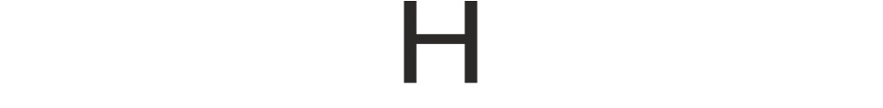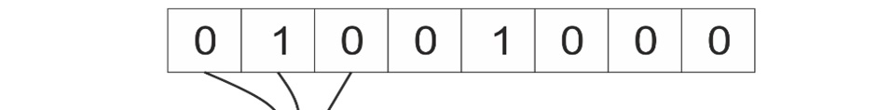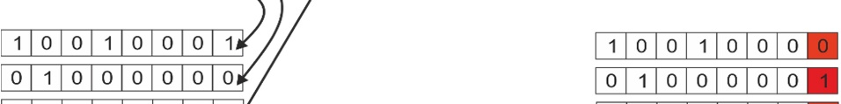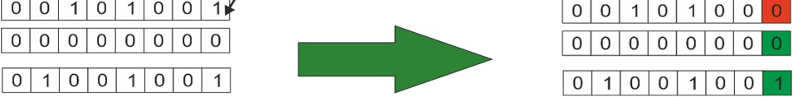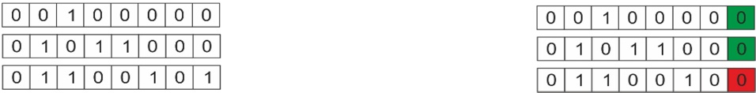

Рис. 1. Пример работы LSB

Недостатки:
- Неустойчив к обработке файла-контейнера;
- Легкость обнаружения и удаления.
- Метод Куттера-Джордана-Боссона
Использует свойство зрительной системы человека, заключающееся в слабой чувствительности к незначительному изменению яркости синего цвета. В основе метода лежит модификации яркостей синего цвета отдельных пикселей.
Встраивание осуществляется побитно: один бит в одно значение яркости синего цветах.
При этом модифицированые значения яркости синего цвета вычисляются по формуле 1:

$B_{x,y}^{∗}=\left\{\begin{aligned}B_{x,y}+λY_{x,y},приm_{i}=1 \\ B_{x,y}−λY_{x,y},приm_{i}=0\end{aligned}\right.$ . (1)

Значение λ определяет «энергию» встраиваемого бита, то есть задает долю полноценной яркости, на которую и модифицируется канал синего цвета. Так как на принимающей стороне нет оригинального изображения, то гарантированно узнать в какую сторону изменилась яркость синего цвета мы не можем. Поэтому для извлечения прогнозируется значение яркости синего цвета согласно формуле 2:

$\overline{B_{x,y}}=\frac{\sum_{i=1}^{σ}{\left(B_{x,y+i}+B_{x,y−i}+B_{x+y,i}+B_{x−y,i}\right)}}{4σ},гдеσ=1÷3.$ (2)

И наконец, для извлечения скрытого сообщения используется формула 3.

$m_{i}=\left\{\begin{aligned}1,приB_{x,y}^{∗}>\overline{B_{x,y}} \\ 0,приB_{x,y}^{∗}>\overline{B_{x,y}}\end{aligned}\right..$ (3)

Достоинства метода:
- Высокая пропускная способность;
- Устойчивость к детектированию и к модификации (удалению) LSB;
- Устойчивость к некоторым стеганоатакам, в том числе к атаке сжатием.
Недостатки метода:
- Вероятностный алгоритм извлечения не гарантирует отсутствие ошибок в извлеченных данных. Применение методов помехоустойчивого кодирования предполагает внесение дополнительной избыточности, что снижает пропускную способность.
- Увеличение λ приводит к повышению достоверности извлеченного сообщения, однако это влечет соответствующее повышение вносимых искажений, что при этом обнаруживается визуально.

Метод псевдослучайного интервала
Подразумевает под собой изменение пикселей, задаваемых функцией/ ключом. Заключается в случайном распределении битов секретного сообщения по контейнеру, в результате чего расстояние между двумя встроенными битами определяется псевдослучайно. Эта методика особенно эффективна в случае, когда битовая длина секретного сообщения существенно меньше количества пикселей изображения.
Пропускная способность данного метода уменьшится в среднем в N раз, где N – усредненное значение интервалов $k_{1, } k_{2, } k_{3, }…, k_{n }$(формула 4).

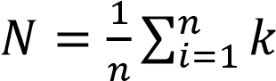 (4)

Однако это уменьшение позволяет существенно повысить устойчивость к детектированию и к извлечению сообщения.
Достоинства метода:
- Высокая скорость преобразования;
- Устойчивость к детектированию и извлечению сообщения.
Недостатки метода:
1) LSB (методы LSB, ПСП, ПСИ) уязвимы к разрушению сообщения посредством обнуления или псевдослучайного заполнения всех LSB контейнеров. Такие системы являются аналогами хрупкой стеганосистемы.

Метод псевдослучайной перестановки
Метод псевдослучайной перестановки (выбора), смысл которого заключается в том, что генератор ПСЧ образует последовательность индексов j1, j2,…,jm и сохраняет k-й бит сообщения в пикселе с индексом jk.
Пусть N – общее количество бит (самых младших) в имеющемся контейнере; PN(1) - перестановка чисел {1,2, ...,N}. Тогда, если у нас имеется для скрытия конфиденциальное сообщение длиной n бит, то эти биты можно просто встроить вместо бит контейнера PN(1), PN(2),…, PN(n).
Функция перестановки должна быть псевдослучайной, иными словами, она должна обеспечивать выбор бит контейнера приблизительно случайным образом. Таким образом, секретные биты будут равномерно распределены по всему битовому пространству контейнера. Однако при этом индекс определенного бита контейнера может появиться в последовательности более одного раза и в этом случае может произойти "пересечение" - искажение уже встроенного бита. Если количество бит сообщения намного меньше количества младших бит изображения, то вероятность пересечения является незначительной, и искаженные биты в дальнейшем могут быть восстановлены с помощью корректирующих кодов.
Вероятность, по крайней мере, одного пересечения оценивается с помощью формулы (5).

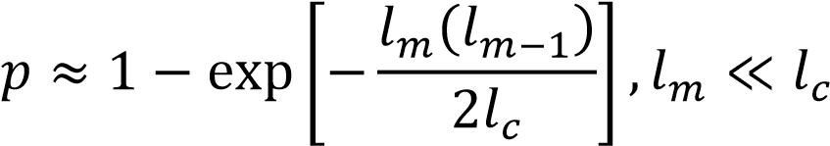 (5)
Достоинства метода:
- Высокая пропускная способность (такая же, как и у метода LSB). ПСП является лишь предварительным кодированием перед реализацией встраивания данных.
То есть сохраняет все достоинства метода-прототипа.
- Для больших n (~1000) существенно возрастает устойчивость к детектированию, в первую очередь, статистическими методами. Однако повышение n ведет к резкому повышению сложности реализации.

Метод блочного сокрытия
Метод блочного скрытия – еще один подход к реализации метода замены. Суть этого метода заключается в следующем: изображение-оригинал разбивается на l_{M} непересекающихся блоков ∆_{i} (1≤ i ≤ l_{M}) произвольной конфигурации, для каждого из которых вычисляется бит четности b(∆_{i} ) по формуле (6):

$b\left(∆i\right)=\sum_{j∈∆_{i}}^{mod2}{LSB\left(C_{j}\right)}$ (6)

В каждом блоке производится скрытие одного секретного бита M_{i}. Если бит четности b(∆_{i} ) ≠ M_{i} , то происходит инвертирование одного НЗБ из блока ∆_{i,} в результате чего b(∆_{i} ) = M_{i} .
Достоинства метода:
- Возможность модифицировать значение такого пикселя в блоке, изменение которого приведет к минимальному изменению статистики контейнера;
- Влияние последствий встраивания секретных данных в контейнер можно уменьшить за счет увеличения размера блока.
Недостатки:
- Низкая устойчивость к искажениям.

Выводы по первой главе
Стеганография появилась достаточно давно, потому что уже тогда людям приходилось скрывать информацию, а сейчас она необходима вследствие возникновения угроз конфиденциальности данных. Это эффективный способ защиты данных, применяемый в информационной безопасности. В первой главе была изучена история стеганографии, рассмотрены основные аспекты применения и цели стеганографии. Также проведено теоретическое сравнение методов, благодаря которому можно реализовать эти методы в практической части проекта – второй главе.

Глава 2. Разбор работы алгоритмов LSB, Куттера-Джордана-Боссона, псевдослучайного интервала. Описание кода. Работа оконного приложения

2.1. Детальное рассмотрение метода Least Significant Bit (LSB)
Метод наименее значащих битов (Least Significant Bit, LSB) наиболее распространен в цифровой стеганографии. Он основан на ограниченных возможностях человеческих органов чувств, в силу чего люди не способны различать незначительные вариации цветов или звуков. Для простоты описания представлен принцип работы этого метода на примере 24-битного растрового RGB-изображения. Одна точка изображения в этом формате кодируется тремя байтами, каждый из которых отвечает за интенсивность одного из трех составляющих цветов (рисунок 2).

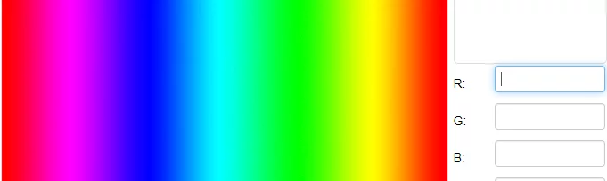
Рис. 2. Кодирование одной точки тремя байтами

В результате смешения цветов из красного (R), зеленого (G) и синего (B) каналов пиксел получает нужный оттенок. Чтобы нагляднее увидеть принцип действия метода LSB, распишем каждый из трех байтов в битовом виде (рисунок 3). Младшие разряды (на рисунке они расположены справа) в меньшей степени влияют на итоговое изображение, чем старшие. Из этого можно сделать вывод, что замена одного или двух младших, наименее значащих битов, на другие произвольные биты настолько незначительно исказит оттенок пикселя, что человек просто не заметит изменения.

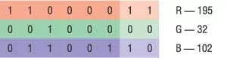

Рис. 3. Битовый вид


В результате получится новый оттенок, очень похожий на исходный. Эти цвета трудно различить даже на большой по площади заливке, хотя разница будет заметна по одной отдельной точке (рисунок 4). Как показывает практика, замена двух младших битов не воспринимается человеческим глазом. В случае необходимости можно занять и три разряда.

Рис. 4. Разница в цвете

Так как невозможно сохранить бесконечно количество информации в изображение, то необходимо высчитать полезный объем RGB-контейнера. Если занимается два бита из восьми на каждый канал, то имеется возможность спрятать три байта полезной информации на каждые четыре пиксела изображения, что соответствует 25% объема картинки. Таким образом, имея файл изображения размером 200 Кбайт, можно скрыть в нем до 50 Кбайт произвольных данных так, что невооруженному глазу эти изменения не будут заметны.
2.2. Детальное рассмотрение метода Куттера-Джордана-Боссона
Данный метод использует последнее низкоуровневое свойство зрительной системы человека – слабая чувствительность к незначительному изменению яркости синего цвета.
В основе метода лежит модификации яркостей синего цвета отдельных пикселей (рисунок 5):
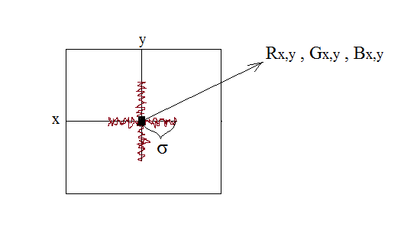
Рис. 5. Пиксель цвета
Встраивание осуществляется побитно: один бит в одно значение яркости синего цвета $B_{x,y}$. При этом модифицированные значения $B_{x, y}^{∗}$ яркости синего цвета вычисляются по формуле 7:
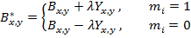 (7)
.
То есть значения яркости синего цвета либо увеличивается на $λY_{x,y}$ , либо уменьшается на такую же величину, в зависимости от значения встраиваемого бита информации. При реализации проекта используется значение $λ$ из данного примера. Извлекается сообщение при помощи сравнения значений исходной картинки и картинки с зашифрованным сообщением.
Значение λ определяет «энергию» встраиваемого бита, то есть задает долю полноценной яркости, на которую и модифицируется канал синего цвета. Как правило, значение принимает значение λ = 0,01 … 0,1.
Например, предположим, имеется пиксель с координатами (x,y), значения яркостей которого соответственно равны R_{x,y}=50, G_{x,y}=100, B_{x,y}=200 (бирюзовый цвет). Предположим, что встраиваемый бит m_{i} = 1 . Тогда:
,
Новое значение равно
.
Если : .
Получаем на приемной стороне: .
Извлечение осуществляется «вслепую» с использованием некоторого предсказанного, спрогнозированного значения яркости синего цвета.
Для реалистичных изображений всегда рядом стоящие пиксели имеют очень близкие значения яркостей, то есть изображение, как правило, сильно коррелировано (подобно). Это дает возможность вычислить некое предсказанное значение яркости синего цвета: $\overline{B_{x,y}}$.
То есть на приемной стороне уполномоченный пользователь, знающий координаты x,y, вычисляет предсказанное значение по правилу «креста».

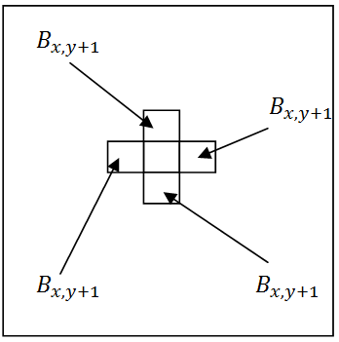

Рис. 6. Правило креста
Извлечение осуществляется по правилу 8:
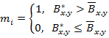 (8)
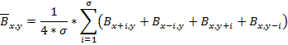
Пример: пусть σ = 2, тогда рассматриваемая область будет иметь следующий вид:

Таблица 1. Пример извлечения методом «креста»
 |  | 103
 |  | 102
101 | 97 | 100 | 101 | 99
 |  | 96
 |  | 93
И предположительное значение яркости синего цвета измененного пикселя будет равно:
Это значение близко к тому, что было при встраивании (99 близко к 100). Тогда в зависимости от значения встраиваемого бита, можно предположить, что исходное значение может быть равно 115 или 85. Значение 115 > 99 значит, встраивалась «1».
Координаты пикселей, использованные для встраивания, хранятся в секрете, т.е. задаются секретным ключом. Координаты могут быть выбраны произвольным образом с учетом области прогнозирования. Центры крестов не должны попадать в области прогнозирования других встраиваемых бит. В противном случае предсказанное значение может сильно отличаться от истинного, что даст ошибку извлечения. Форма креста области прогнозирования выбрана для удобства реализации. Например, в этом случае встраивание данных можно осуществить по диагоналям изображения с расстоянием σ. Форма области прогнозирования может быть и иной.
Извлечение сообщения представляет собой случайное событие, всегда присутствует вероятность ошибочного извлечения. Для повышения достоверности передаваемых сообщений целесообразно использовать методы помехоустойчивого кодирования.
Величина области прогнозирования выбирается эмпирически исходя из статистических свойств контейнера изображения. В реальных системах σ = 1 ÷ 3.

2.3. Детальное рассмотрение метода псевдослучайного интервала
Метод псевдослучайного интервала (ПСИ) является дальнейшим развитием метода LSB, он использует то же самое низкоуровневого свойство зрительной системы человека. В основе метода лежит использование набора псевдослучайных чисел (задаваемых секретным ключом), которые определяют псевдослучайный интервал между отдельными пикселями изображения, в которые методом LSB (ПСП) встраиваются информационные биты (рисунок 7).
Рассмотрим простейший случай этого метода, когда интервал между двумя последовательными встраиваниями битов сообщения является функцией координат предыдущего модифицированного пикселя.
Пусть имеется некоторое изображение представленное массивом яркостей отдельных пикселей, пусть секретный ключ задает псевдослучайные числа $k=\{k_{1, } k_{2, } k_{3, }…, k_{n}\}$, тогда пиксели с интервалами $k_{1, } k_{2, } k_{3, }…, k_{n }$. При реализации проекта на языке Python ключи генерировались с помощью модуля random.
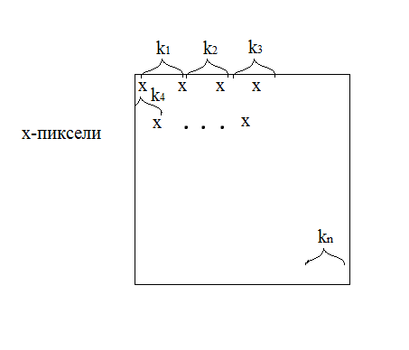
Рис. 7. Принцип встраивания битов
Пропускная способность данного метода уменьшится в среднем в N раз, где N – усредненное значение интервалов (формула 9):
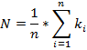 (9)
Однако это уменьшение позволяет существенно повысить устойчивость к детектированию и к извлечению сообщения. Без знания секретного ключа (множества интервалов) практически невозможно обнаружить встроенные данные, а тем более их извлечь.
Если все $k_{i}=1$, тогда метод псевдослучайного интервала вырождается в метод LSB.
2.4. Структура программы
Программа разработана на языке Python. Использованы библиотеки:
- tkinter – для создания оконного приложения
- PIL(pillow) – для работы с изображениями
Импортированы:
Классы:
- filedialog – для работы с диалоговыми окнами выбора файлов
- Image, ImageTk – для обработки изображений
Модули:
- random – для генерации случайных чисел и данных
- pickle – для сериализации и десериализации объектов Python
Программа состоит из десяти функций:
- choose_image() – открывает диалоговое окно выбора файла и получает путь к выбранному изображению
- update_thumbnail() – обновляет миниатюру изображения в главном окне
программы
- choose_algorithm(algorithm) – вызывается при выборе одного из алгоритмов, устанавливает выбранный алгоритм в глобальной переменной
- process_image() – эта функция вызывается при нажатии на кнопку "Обработать". Проверяет, выбран ли какой-либо алгоритм, а затем вызывает соответствующую функцию в зависимости от выбранного алгоритма.
- encrypt_text_lsb(), decrypt_text_lsb() – шифрование и дешифровка методом LSB
- hide_text_in_image_brightness(), extract_text_from_image_brightness() – шифрование и дешифровка методом Куттера-Джордана-Боссона
- embed_message(), extraxt_massage() – шифрование и дешифровка методом псевдослучайного интервала
На скриншотах представлены алгоритмы шифрования:

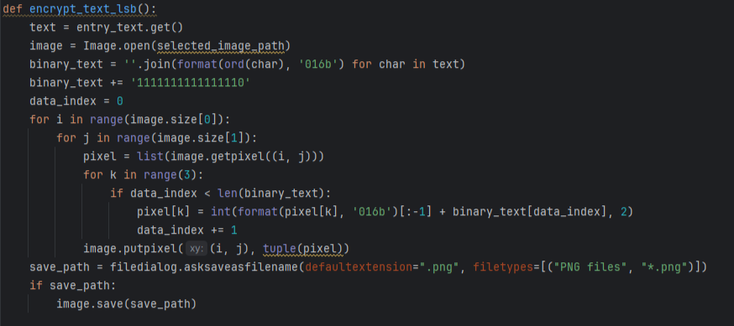
Рис. 8. Шифрование с помощью LSB
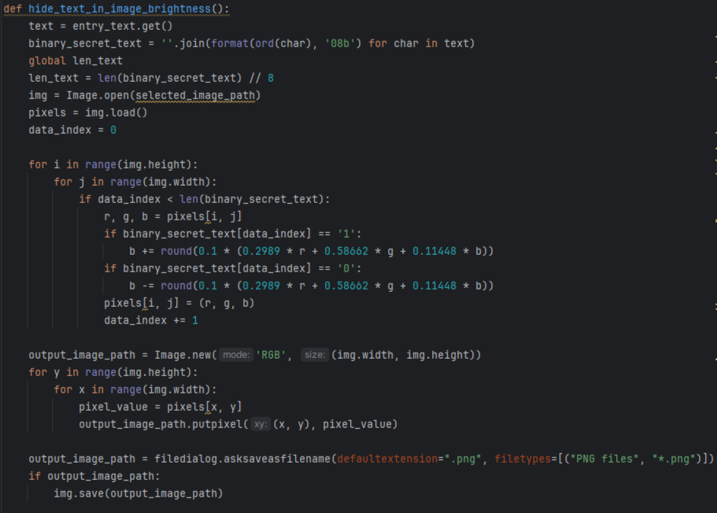

Рис. 9. Шифрование с помощью Куттера-Джордана-Боссона
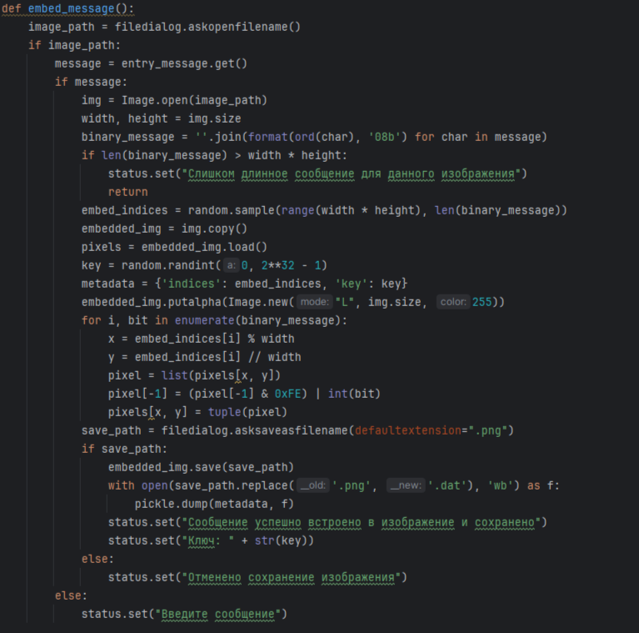
Рис. 10. Шифрование с помощью псевдослучайного интервала

В конце кода – часть для создания интерфейса оконного приложения.

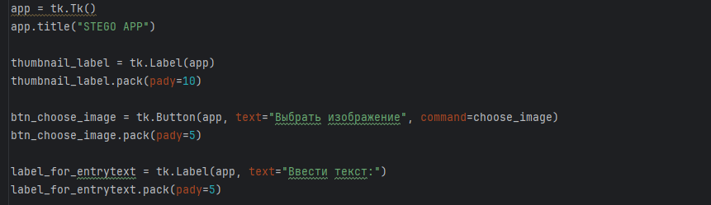
Рис. 11. Создание интерфейса приложения

На рисунке 11 показано, как создается главное окно, виджет для отображения миниатюры изображения и кнопка для выбора и загрузки изображения.
2.5. Интерфейс и использование оконного приложения
Чтобы запустить программу, необходимо открыть одну из сред разработки для Python, скопировать и вставить код. Далее нажать на код правой кнопкой мыши и выбрать «run ‘STEGO APP’». Откроется оконное приложение, как показано на рисунке 12:

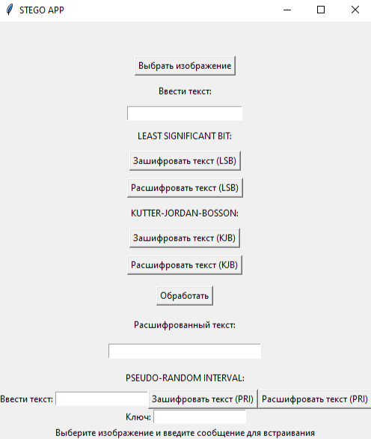
Рис. 12. Интерфейс программы

Если нужно зашифровать текст, то необходимо выполнить следующие действия:
- Нажать на кнопку «выбрать изображение». Откроется выбор файлов (рисунок 13). Выбрать изображение и нажать «открыть». Появится миниатюра выбранного изображения в оконном приложении.
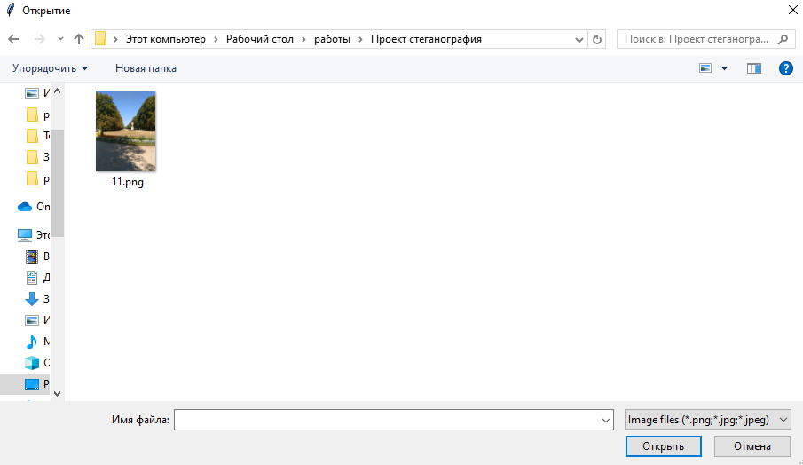
Рис. 13. Открытие изображения

- Ввести текст, который нужно зашифровать (рисунок 14).
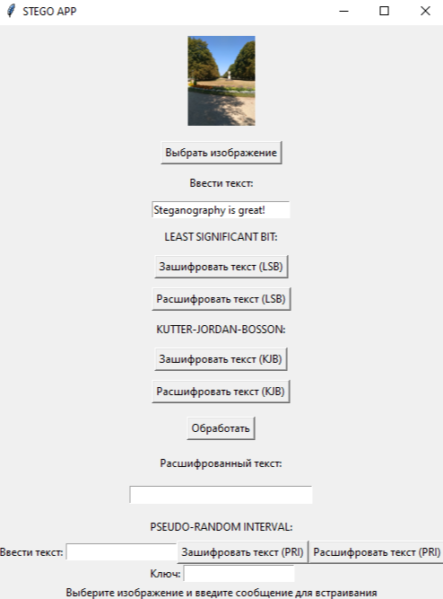
Рис. 14. Ввод текста
- Нажать «зашифровать текст» (с помощью LSB или Brightness – Джордана-Куттера-Боссона, основывающийся на яркости синего цвета). Затем нажать «обработать». После загрузки откроется выбор вариантов, куда сохранить изображение. Ввести название и сохранить в нужном месте (рисунок 15).
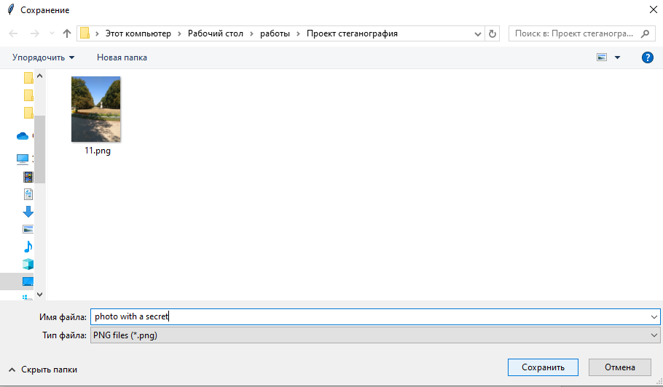
Рис. 15. Сохранение фото с секретным сообщением

Теперь текст зашифрован, а изображения – с сообщением и без – нельзя отличить (рисунок 16).

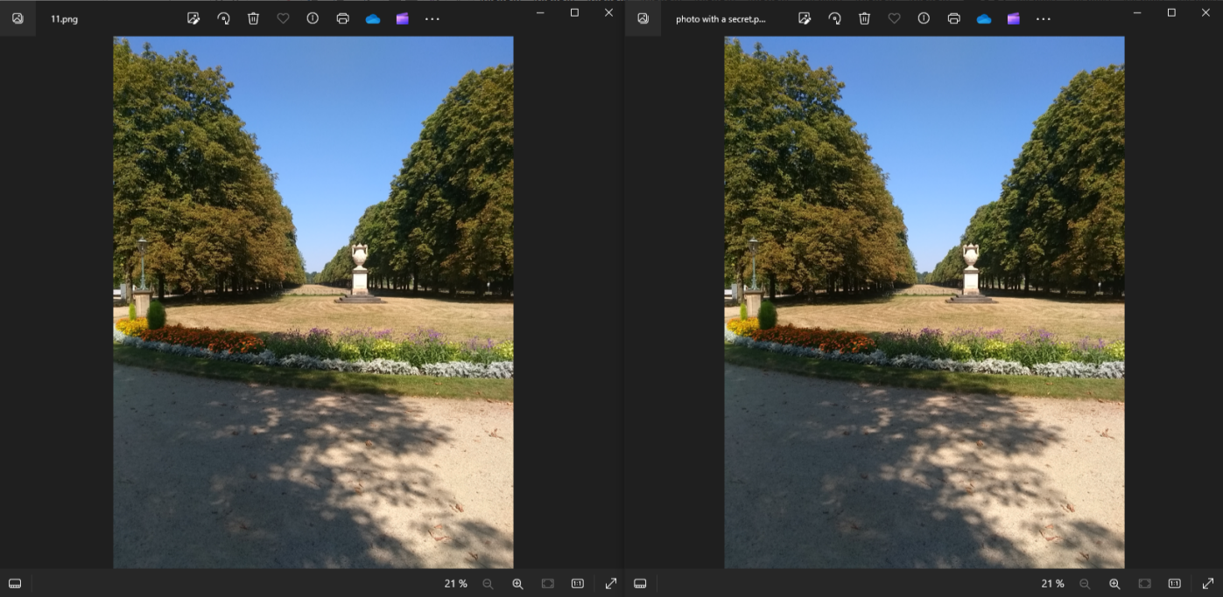
Рис. 16. Сравнение исходного фото и фото с зашифрованным текстом
Если нужно расшифровать текст, то необходимо выполнить следующие действия:
- Нажать на кнопку «выбрать изображение». Откроется выбор файлов, как продемонстрировано в случае зашифровки. Выбрать изображение с секретным текстом и нажать «открыть». Появится миниатюра выбранного изображения в оконном приложении.
- Нажать «расшифровать текст» (с помощью LSB или Brightness). Затем нажать «обработать». После загрузки в пустом поле появится расшифрованный текст (рисунок 17).
- В случае расшифровки при помощи Brightness программа запросит выбрать два изображения, так как при извлечении текста сравниваются исходная и конечная фотография. Поэтому сначала необходимо выбрать исходное изображение, а затем со встроенным текстом. Таким образом текст будет извлечен.
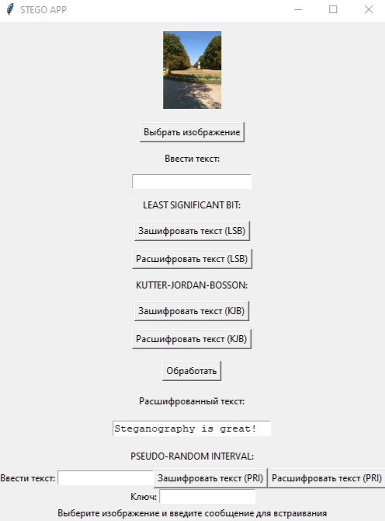
Рис. 17. Отображение расшифрованного текста
Если шифрование и дешифровка происходит с помощью метода псевдослучайного интервала, то необходимо выполнить те же действия, только при шифровании будет выведен ключ, его необходимо запомнить. При дешифровке программа запросит выбрать не только картинку со спрятанным сообщением, но и ввести ключ.

Заключение
Изучена история стеганографии, ее вариации в прошлом. Людям всегда необходимо было скрывать информацию, а стеганография – очень эффективный и надежный способ защиты данных, особенно ее сложные алгоритмы. Выяснены основные цели, задачи стеганографии, изучены необходимые теоретические сведения и термины. Основными целями являются стеганографические водяные знаки, скрытая передача данных и цифровые отпечатки. Было проведено теоретическое сравнение, которое содержит не только основную суть алгоритмов, но и их достоинства и недостатки.
Подробно изучены три метода – LSB, Джордан-Куттер-Боссон и псевдослучайный интервал. На основе этих данных разработано оконное приложение на языке Python, которое содержит алгоритмы для шифрования и расшифровки при помощи LSB, модифицированного Джордана-Куттера-Боссона и псевдослучайного интервала. В ходе написания программы были изучены новые библиотеки, необходимые для кода, техника создания оконных приложений. В проекте детально рассмотрена структура кода и описан принцип работы программы. В последнем подпункте разобрано, как пользоваться разработанным оконном приложением.
Как было выяснено, стеганография – необходимая часть информационной безопасности, которая находит широкое применение на практике. Защита информации является первоочередной задачей для людей, поэтому тема проекта будет актуальна и востребована. В дальнейшем проект можно сильно расширить: реализовать более сложные алгоритмы, которые не удалось реализовать из-за сложных математических формул, и сильнее углубиться в тему.

Список литературы
- Шелухин О.И., Канаев С.Д. Стеганография. Алгоритмы и программная реализация: Учебное издание – М. Горячая Линия – Телеком, 2018. – 592 с.
- Перов Д.Ю., Исаев А.Л. Анализ модификаций стеганографического метода LSB [Электронный ресурс] - http://ainsnt.ru/file/out/799245
- Теоретические сведения о современной стеганографии [Электронный ресурс] - https://steganography-rsvpu.tilda.ws/theory
- Цифровая стеганография: Программы и другие способы реализации [Электронный ресурс] - https://spy-soft.net/cifrovaya-steganografiya-sposoby-realizacii/
- Стеганография и другие альтернативные методы сокрытия информации [Электронный ресурс] - https://www.bibliofond.ru/view.aspx?id=657009#text
- Стеганографический метод Куттера-Джордана-Боссона [Электронный ресурс] - https://habr.com/ru/articles/115287/
- Стеганография [Электронный ресурс] - https://studfile.net/preview/7736499/

Приложения
Приложение 1
Код программы
import tkinter as tk
from tkinter import filedialog
from PIL import Image, ImageTk
import random
import pickle

selected_image_path = None
selected_algorithm = None
len_text = 0

def choose_image():
global selected_image_path
file_path = filedialog.askopenfilename(filetypes=[("Image files", "*.png;*.jpg;*.jpeg")])
if file_path:
selected_image_path = file_path
update_thumbnail()

def update_thumbnail():
if selected_image_path:
image = Image.open(selected_image_path)
image.thumbnail((100, 100))
tk_image = ImageTk.PhotoImage(image)
thumbnail_label.config(image=tk_image)
thumbnail_label.image = tk_image

def choose_algorithm(algorithm):
global selected_algorithm
selected_algorithm = algorithm

def process_image():
global selected_image_path, selected_algorithm
if not selected_algorithm:
return
if selected_image_path and selected_algorithm == "encrypt_text_lsb":
encrypt_text_lsb()
elif selected_algorithm == "decrypt_text_lsb":
decrypt_text_lsb()
elif selected_image_path and selected_algorithm == "hide_text_in_image_brightness":
hide_text_in_image_brightness()
elif selected_algorithm == "extract_text_from_image_brightness":
extract_text_from_image_brightness()
elif selected_algorithm == "embed_message":
embed_message()
elif selected_algorithm == "extract_message":
extract_message()

def encrypt_text_lsb():
text = entry_text.get()
image = Image.open(selected_image_path)
binary_text = ''.join(format(ord(char), '016b') for char in text)
binary_text += '1111111111111110'
data_index = 0
for i in range(image.size[0]):
for j in range(image.size[1]):
pixel = list(image.getpixel((i, j)))
for k in range(3):
if data_index < len(binary_text):
pixel[k] = int(format(pixel[k], '016b')[:-1] + binary_text[data_index], 2)
data_index += 1
image.putpixel((i, j), tuple(pixel))
save_path = filedialog.asksaveasfilename(defaultextension=".png", filetypes=[("PNG files", "*.png")])
if save_path:
image.save(save_path)

def decrypt_text_lsb():
image = Image.open(selected_image_path)
binary_text = ''
for i in range(image.size[0]):
for j in range(image.size[1]):
pixel = list(image.getpixel((i, j)))
for k in range(3):
binary_text += format(pixel[k], '016b')[-1]

text = ''
for i in range(0, len(binary_text), 16):
byte = binary_text[i:i + 16]
if byte == '1111111111111110':
break
text += chr(int(byte, 2))
entry_result.delete(1.0, tk.END)
entry_result.insert(tk.END, text)

def hide_text_in_image_brightness():
text = entry_text.get()
binary_secret_text = ''.join(format(ord(char), '08b') for char in text)
global len_text
len_text = len(binary_secret_text) // 8
img = Image.open(selected_image_path)
pixels = img.load()
data_index = 0
for i in range(img.height):
for j in range(img.width):
if data_index < len(binary_secret_text):
r, g, b = pixels[i, j]
if binary_secret_text[data_index] == '1':
b += round(0.1 * (0.2989 * r + 0.58662 * g + 0.11448 * b))
if binary_secret_text[data_index] == '0':
b -= round(0.1 * (0.2989 * r + 0.58662 * g + 0.11448 * b))
pixels[i, j] = (r, g, b)
data_index += 1

output_image_path = Image.new('RGB', (img.width, img.height))
for y in range(img.height):
for x in range(img.width):
pixel_value = pixels[x, y]
output_image_path.putpixel((x, y), pixel_value)
output_image_path = filedialog.asksaveasfilename(defaultextension=".png", filetypes=[("PNG files", "*.png")])
if output_image_path:
img.save(output_image_path)

def extract_text_from_image_brightness():
original_image_path = filedialog.askopenfilename(filetypes=[("Image files", "*.png;*.jpg;*.jpeg")])
output_image_path = filedialog.askopenfilename(filetypes=[("Image files", "*.png;*.jpg;*.jpeg")])
if original_image_path and output_image_path:
img = Image.open(original_image_path)
pixels = img.load()
img1 = Image.open(output_image_path)
pixels1 = img1.load()

s_text = ''
for i in range(img.size[0]):
for j in range(img.size[1]):
r, g, b = pixels[i, j]
r1, g1, b1 = pixels1[i, j]
if b < b1 or b == b1 == 255:
s_text += '1'
if b > b1 or b == b1 == 0:
s_text += '0'

extracted_text = ''.join([chr(int(s_text[i:i + 8], 2)) for i in range(0, len(s_text), 8)])
text = ''
for i in range(len(extracted_text)):
if len_text >= i + 1:
text += extracted_text[i]
entry_result.delete(1.0, tk.END)
entry_result.insert(tk.END, text)

def embed_message():
image_path = filedialog.askopenfilename()
if image_path:
message = entry_message.get()
if message:
img = Image.open(image_path)
width, height = img.size
binary_message = ''.join(format(ord(char), '08b') for char in message)
if len(binary_message) > width * height:
status.set("Слишком длинное сообщение для данного изображения")
return
embed_indices = random.sample(range(width * height), len(binary_message))
embedded_img = img.copy()
pixels = embedded_img.load()
key = random.randint(0, 2**32 - 1)
metadata = {'indices': embed_indices, 'key': key}
embedded_img.putalpha(Image.new("L", img.size, 255))
for i, bit in enumerate(binary_message):
x = embed_indices[i] % width
y = embed_indices[i] // width
pixel = list(pixels[x, y])
pixel[-1] = (pixel[-1] & 0xFE) | int(bit)
pixels[x, y] = tuple(pixel)
save_path = filedialog.asksaveasfilename(defaultextension=".png")
if save_path:
embedded_img.save(save_path)
with open(save_path.replace('.png', '.dat'), 'wb') as f:
pickle.dump(metadata, f)
status.set("Сообщение успешно встроено в изображение и сохранено")
status.set("Ключ: " + str(key))
else:
status.set("Отменено сохранение изображения")
else:
status.set("Введите сообщение")

def extract_message():
embedded_image_path = filedialog.askopenfilename()
if embedded_image_path:
key = entry_key.get()
if not key:
status.set("Введите ключ")
return
try:
key = int(key)
with open(embedded_image_path.replace('.png', '.dat'), 'rb') as f:
metadata = pickle.load(f)
embed_indices = metadata['indices']
img = Image.open(embedded_image_path)
width, height = img.size
binary_message = ''
for index in embed_indices:
x = index % width
y = index // width
pixel = img.getpixel((x, y))
lsb = pixel[-1] & 1
binary_message += str(lsb)

message = ''.join(chr(int(binary_message[i:i+8], 2)) for i in range(0, len(binary_message), 8))
status.set("Расшифрованный текст: " + message)
except FileNotFoundError:
status.set("Файл с метаданными не найден")
except Exception as e:
status.set("Ошибка при извлечении сообщения: " + str(e))

app = tk.Tk()
app.title("STEGO APP")

thumbnail_label = tk.Label(app)
thumbnail_label.pack(pady=10)

btn_choose_image = tk.Button(app, text="Выбрать изображение", command=choose_image)
btn_choose_image.pack(pady=5)

label_for_entrytext = tk.Label(app, text="Ввести текст:")
label_for_entrytext.pack(pady=5)
entry_text = tk.Entry(app, width=25)
entry_text.pack(pady=5)

label_for_method_1 = tk.Label(app, text="LEAST SIGNIFICANT BIT:")
label_for_method_1.pack(pady=5)

btn_encrypt_lsb = tk.Button(app, text="Зашифровать текст (LSB)", command=lambda: choose_algorithm("encrypt_text_lsb"))
btn_encrypt_lsb.pack(pady=5)

btn_decrypt_lsb = tk.Button(app, text="Расшифровать текст (LSB)", command=lambda: choose_algorithm("decrypt_text_lsb"))
btn_decrypt_lsb.pack(pady=5)

label_for_method_2 = tk.Label(app, text="KUTTER-JORDAN-BOSSON:")
label_for_method_2.pack(pady=5)

btn_encrypt_brightness = tk.Button(app, text="Зашифровать текст (KJB)", command=lambda: choose_algorithm("hide_text_in_image_brightness"))
btn_encrypt_brightness.pack(pady=5)

btn_decrypt_brightness = tk.Button(app, text="Расшифровать текст (KJB)", command=lambda: choose_algorithm("extract_text_from_image_brightness"))
btn_decrypt_brightness.pack(pady=5)

btn_process = tk.Button(app, text="Обработать", command=process_image)
btn_process.pack(pady=10)

label_for_extractedtext = tk.Label(app, text="Расшифрованный текст:")
label_for_extractedtext.pack(pady=5)

entry_result = tk.Text(app, height=1, width=25)
entry_result.pack(pady=10)

label_for_method_3 = tk.Label(app, text="PSEUDO-RANDOM INTERVAL:")
label_for_method_3.pack(pady=5)

frame_pri = tk.Frame(app)
frame_pri.pack(side=tk.TOP)

label_message = tk.Label(frame_pri, text="Ввести текст:")
label_message.pack(side=tk.LEFT)

entry_message = tk.Entry(frame_pri)
entry_message.pack(side=tk.LEFT)

button_embed = tk.Button(frame_pri, text="Зашифровать текст (PRI)", command=embed_message)
button_embed.pack(side=tk.LEFT)

button_extract = tk.Button(frame_pri, text="Расшифровать текст (PRI)", command=extract_message)
button_extract.pack(side=tk.LEFT)

frame_key = tk.Frame(app)
frame_key.pack(side=tk.TOP)
label_key = tk.Label(frame_key, text="Ключ:")
label_key.pack(side=tk.LEFT)
entry_key = tk.Entry(frame_key)
entry_key.pack(side=tk.LEFT)
status = tk.StringVar()
status.set("Выберите изображение и введите сообщение для встраивания")
label_status = tk.Label(app, textvariable=status)
label_status.pack()
app.mainloop()

